Estructuras condicionales simples y dobles

No todos los problemas pueden resolverse empleando estructuras secuenciales. Cuando hay que tomar una decisión aparecen las estructuras condicionales.
En nuestra vida diaria se nos presentan situaciones donde debemos decidir.
¿Elijo la carrera A o la carrera B?
¿Me pongo este pantalón?
Para ir al trabajo, ¿elijo el camino A o el camino B?
Al cursar una carrera, ¿elijo el turno mañana, tarde o noche?
Por supuesto que en un problema se combinan estructuras secuenciales y condicionales.

Estructura condicional simple.
Cuando se presenta la elección tenemos la opción de realizar una actividad o no realizar ninguna.
Representación gráfica:
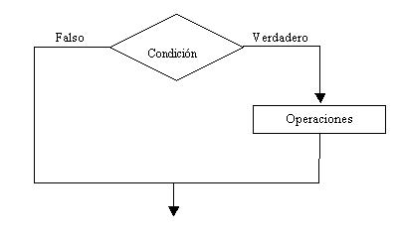
Podemos observar: El rombo representa la condición. Hay dos opciones que se pueden tomar. Si la condición da verdadera se sigue el camino del verdadero, o sea el de la derecha, si la condición da falsa se sigue el camino de la izquierda.
Se trata de una estructura CONDICIONAL SIMPLE porque por el camino del verdadero hay actividades y por el camino del falso no hay actividades.
Por el camino del verdadero pueden existir varias operaciones, entradas y salidas, inclusive ya veremos que puede haber otras estructuras condicionales.

Problema:
Ingresar el sueldo de una persona, si supera los 3000 pesos mostrar un mensaje en pantalla indicando que debe abonar impuestos.

Diagrama de flujo:
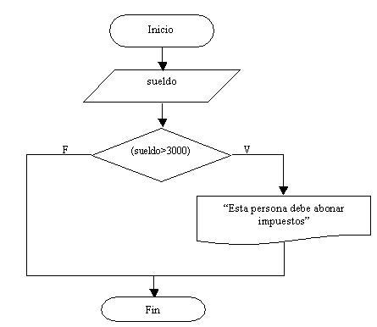
Podemos observar lo siguiente: Siempre se hace la carga del sueldo, pero si el sueldo que ingresamos supera 3000 pesos se mostrará por pantalla el mensaje "Esta persona debe abonar impuestos", en caso que la persona cobre 3000 o menos no aparece nada por pantalla.

Algoritmo_Cond_Simple
Variables
entero: sueldo
Texto: mensaje
INICIO
leer (numero)
Si (sueldo > 3000) entonces
escribir (suma)
Fin si
FIN

Estructura condicional Dobles.

Cuando se presenta la elección tenemos la opción de realizar una actividad u otra. Es decir, tenemos actividades por el verdadero y por el falso de la condición. Lo más importante que hay que tener en cuenta que se realizan las actividades de la rama del verdadero o las del falso, NUNCA se realizan las actividades de las dos ramas.
Representación gráfica:
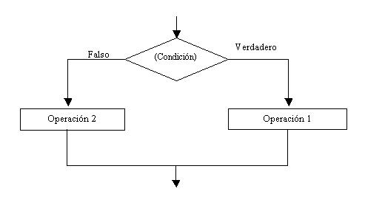
En una estructura condicional compuesta tenemos entradas, salidas, operaciones, tanto por la rama del verdadero como por la rama del falso.
Problema:
Realizar un programa que solicite ingresar dos números distintos y muestre por pantalla el mayor de ellos.
Diagrama de flujo:
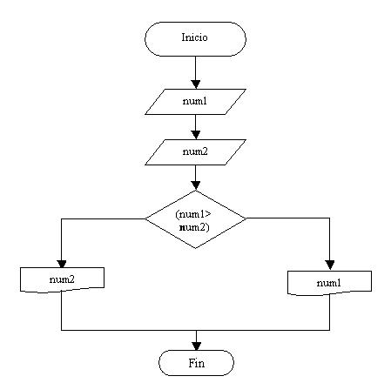
Se hace la entrada de num1 y num2 por teclado. Para saber cual variable tiene un valor mayor preguntamos si el contenido de num1 es mayor (>) que el contenido de num2, si la respuesta es verdadera vamos por la rama de la derecha e imprimimos num1, en caso que la condición sea falsa vamos por la rama de la izquierda (Falsa) e imprimimos num2.
Como podemos observar nunca se imprimen num1 y num2 simultáneamente.
Estamos en presencia de una ESTRUCTURA CONDICIONAL DOBLES COMPUESTA ya que tenemos actividades por la rama del verdadero y del falso.

Operadores
En una condición deben disponerse únicamente variables, valores constantes y operadores relacionales.
>Operadores Relacionales:
> (mayor)
< (menor)
>= (mayor o igual)
<= (menor o igual)
== (igual)
!= (distinto)
Operadores Matemáticos
+ (más)
- (menos)
* (producto)
/ (división)
% (resto de una división) Ej.: x=13%5; {se guarda 3}
Hay que tener en cuenta que al disponer una condición debemos seleccionar que operador relacional se adapta a la pregunta.
Ejemplos:
Se ingresa un número multiplicarlo por 10 si es distinto a 0. (!=)
Se ingresan dos números mostrar una advertencia si son iguales. (==)
Los problemas que se pueden presentar son infinitos y la correcta elección del operador sólo se alcanza con la práctica intensiva en la resolución de problemas.

